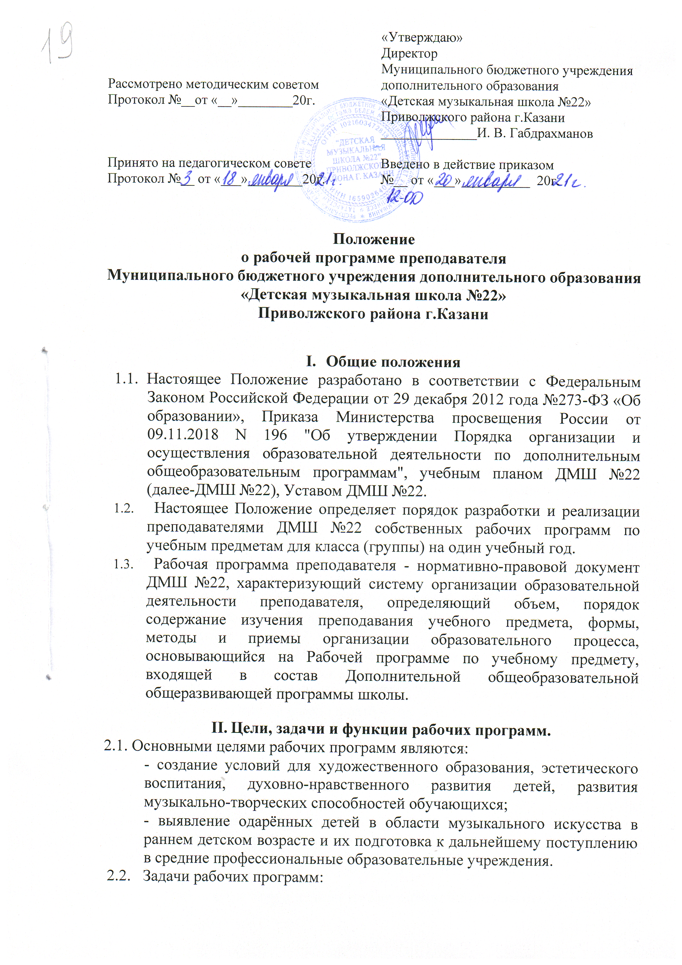

- конкретно определить содержание, объём, порядок изучения учебного предмета с учётом целей, задач и особенностей учебно-воспитательного процесса ДМШ №22 и контингента обучающихся;
-обеспечить достижение планируемых результатов освоения образовательной программы ДМШ №22.
  - Функции программы:
- нормативная – устанавливает обязательные для выполнения объёмы обучения по данному предмету;
- целеполагающая - поставленные цели определяют все основные направления обучения по данному предмету;
- организационно-планирующая - определяет содержание образования, фиксирует состав элементов содержания, подлежащих усвоению учащимися (требования к минимуму содержания), а также степень их трудности;
- процессуальная - определяет логическую последовательность усвоения элементов содержания, организационные формы и методы, средства и условия обучения;
- прогностическая – задаёт предполагаемый конечный результат обучения;
- оценочная - выявляет уровни усвоения элементов содержания, объекты контроля и критерии оценки уровня обученности учащихся.

III. Разработка и утверждение рабочей программы.
3.1. Разработка и утверждение рабочих программ преподавателей по учебным предметам относится к компетенции ДМШ №22 и реализуется ею самостоятельно.
3.2. Рабочая программа разрабатывается преподавателем, ведущим учебный предмет, отражает пути реализации содержания учебного предмета. Проектирование содержания образования на уровне отдельного учебного предмета осуществляется индивидуально каждым преподавателем в соответствии с уровнем его профессионального мастерства и собственным видением предмета.
3.3. Рабочая программа разрабатывается преподавателем для реализации учащимися в соответствии с классом их обучения в текущем учебном году.
3.3. Методические объединения ДМШ №22 рассматривают рабочие программы, составленные преподавателями, в случае необходимости дают рекомендации по изменению (доработке) программы и выносятся на обсуждение Педагогическому совету.
3.4. На основании решения Педагогического совета директор ДМШ №22 издает приказ об утверждении рабочих программ по учебным предметам.
3.5. Рабочая программа, разработанная в соответствии с настоящим Положением, является собственностью ДМШ №22.
3.6. Рабочая программа является обязательной частью учебно-методической документации.

IV. Структура и содержание рабочей программы.
4.1. Структура рабочей программы является формой представления учебного предмета как целостной системы, отражающей внутреннюю логику организации учебно-методического материала, и включает в себя следующие элементы:
- титульный лист (название рабочей программы);
-пояснительная записка;
-учебно-тематический план; календарно-тематический план (для преподавателей музыкально-теоретических предметов);
-содержание;
-формы и методы контроля, система оценок;
-список литературы;
-приложение(по необходимости).
4.2. Титульный лист - структурный элемент рабочей программы, представляющий сведения о названии рабочей программы, которое должно отражать ее содержание, место в образовательном процессе, адресность.
4.3. Пояснительная записка - структурный элемент рабочей программы, в котором следует указать:
- актуальность изучения данного курса и его специфику;
- на основе какой конкретной программы разработана данная рабочая программа преподавателя;
-цели и задачи изучения предмета;
-образовательные технологии и методы достижения поставленных задач;
-возраст и год (класс) обучения учащихся, участвующих в реализации дополнительной образовательной программы;
-срок реализации дополнительной образовательной программы;
- количество часов, на которое рассчитана рабочая программа;
-формы и режим занятий;
-материально-техническое обеспечение учебного процесса;
-ожидаемые результаты освоения предмета.
4.4. Учебно-тематический и календарно-тематический планы- структурные элементы рабочей программы, содержащие перечень разделов и тем с указанием количества часов, отводимых на их изучение (в том числе на теоретические и практические занятия). Составляются в виде таблицы. Допускается творческий подход при составлении календарно-тематического планирования (изменение порядка следования тем программы; интегрированное изучение смежных тем.) Количество учебных недель определяется годовым календарным графиком.
4.5. Содержание учебной дисциплины - структурный элемент рабочей программы, включающий изучаемые темы, формы, виды, программы контрольных проверок, репертуарный список изучаемых произведений для каждого года обучения (для исполнительских предметов)
4.6. Формы и методы контроля, система оценок – описание форм и методов, применяющихся для аттестации обучающихся, реализующих данную рабочую программу; критерии оценивания выступлений учащихся на аттестационных мероприятиях.
4.7. Список литературы включает:
-список нотной литературы и учебных пособий (на усмотрение преподавателя может помещаться в разделе «Содержание» рабочей программы после репертуарного списка для каждого года обучения);
-список использованной преподавателем методической литературы.
Элементы описания каждого произведения должны приводиться в алфавитном порядке и соответствовать требованиям к библиографическому описанию. Допускается оформление списка литературы по основным разделам изучаемого предмета.

- Общие требования к оформлению учебной программы.
5.1. Текст учебной программы должен быть напечатан на одной стороне листа белой бумаги.
5.2. При выполнении текста программы необходимо соблюдать равномерную плотность, контрастность и чёткость изображения по всему тексту.
5.3. Текст программы рекомендуется печатать, соблюдая следующие размеры полей: верхнее -20, левое – 30 мм; - нижнее и правое – 1-1,5 мм.
5.4. Правый край текста должен быть выровнен по ширине.
5.5. Опечатки, описки, графические неточности, помарки, повреждения листов программы не допускаются.
5.6. Страницы текста программы должны соответствовать формату А4 (210 × 297 мм).
5.7. Страницы текста программы следует нумеровать арабскими цифрами, соблюдая сквозную нумерацию по всему документу.
5.8. Страницы программы должны быть заполнены не менее чем на 60 %.
5.9. Титульный лист включается в общую нумерацию страниц. На титульном листе номер страницы «1» не проставляется.
5.10. Набор текста должен быть произведен в текстовом редакторе Word for
Windows. Тип шрифта: Times New Roman. Шрифт основного текста – обычный, размер 12-14 пт.
5.11. Для заголовков могут использоваться полужирные шрифты размера 14,
16 пт.
5.12. Межсимвольный интервал - обычный. Междустрочный интервал –одинарный или полуторный.

